**Literature review of the puma (*Puma concolor*) in Argentina: ¿what do we know and what remains to be explored?**

Ian Barbe (1,2), Adriana B. Vallejos (1) Christopher B. Anderson (1,2,3), Alejandro E.J Valenzuela (1,2).

(1) Grupo de Conservación, Investigación y Manejo de Fauna (CIMaF), Instituto de Ciencias Polares, Ambiente y Recursos Naturales (ICPA), Universidad Nacional de Tierra del Fuego, Antártida e Islas del Atlántico Sur (UNTDF), Ushuaia, Tierra del Fuego, Argentina. (2) Consejo Nacional de Investigaciones Científicas y Técnicas (CONICET), Ushuaia, Tierra del Fuego, Argentina. (3) Centro Austral de Investigación Científica (CADIC-CONICET), Ushuaia, Tierra del Fuego, Argentina. AGENCIA

Abstract / Resumen

**Introducción**

VER LA INTRO DE ALGUN REVIEW COMO EL DE ALEJANDRO VALENZUELA Y EL VISION O HUIILIN

The puma (*Puma concolor*) is the most widely distributed carnivore in Argentina, occurring across the entire continental territory (cita). The puma's extensive distribution in Argentina reflects its remarkable adaptability to diverse environments, ranging from arid regions to dense forests (cita). As a generalist predator, *P.concolor* exhibits a wide dietary breadth and occupies a variety of ecological niches, making it a key species for understanding ecosystem dynamics (cita). This apex predator plays a crucial role in maintaining ecosystem balance (citas)

Despite its ecological importance, significant gaps persist in our knowledge of its population structure, behavior, and interactions with human activities.

Globally, the puma is classified as "Least Concern" by the International Union for Conservation of Nature (IUCN) due to its wide distribution and relatively stable populations in some regions (citation). However, in Argentina, the species faces localized declines driven by habitat loss, persecution, and hunting (citation). According to the Argentine Society for the Study of Mammals (SAREM), certain populations are in critical condition, particularly in areas where human-wildlife conflicts are prevalent (citation).

The legal framework surrounding puma conservation in Argentina is complex and varies by province. While some regions have implemented strict protections, others permit controlled hunting, often under controversial circumstances. This patchwork of regulations highlights the need for a unified approach to puma management that balances ecological preservation with socio-economic considerations (citation).

This work aims to synthesize existing knowledge on *Puma concolor* in Argentina, identifying critical information gaps that hinder effective conservation strategies. By reviewing the current state of research, we seek to provide a foundation for future studies that can contribute to the long-term preservation of this iconic species.

**Materials and Methods**

To assess the current state of knowledge on *P. conocolor* in Argentina and identify information gaps, a comprehensive literature review was conducted using the databases Google Scholar ® (GS) and Web of Science ® (WoS). The search strategy included the following keywords: "puma" OR "puma concolor" OR "cougar" OR "mountain lion." In WoS, the search was performed within the title, abstract, and keywords, and results were filtered to include only publications from Argentina up to 2023. For GS, the keyword "Argentina" was added to refine the search, and the query was applied to the full text of documents, as the platform does not allow filtering by country or specific sections of the publication. We analyzed the first zzz results or until the articles' topics were no longer relevant to the study's objectives (typically xx results). In contrast, for WoS, all retrieved articles were examined. To ensure a thorough review, the "snowball" method (Goodman, 1961) was employed to identify additional relevant publications cited in the articles found during the initial search. This approach allowed us to incorporate studies that might have been overlooked in the primary database searches.

The publications were analyzed based on the categories outlined in Table 1. We accounted publication attributes like the publicaction year and study spatial parameters like whether the research focused exclusively on Argentina or included multiple countries and within Argentina we registered the number of provinces. We also classified regions where studies were carried out such as Centro region (n provinces), Cuyo (n provinces), Northeast (NEA), Northwest (NOA) and Patagonia. To evaluate the study conceptual parameters, we defined three main disciplinary themes: 1) social dimension; 2) ecological dimension; 3) socio-ecologic dimension; 4) other.

For the study operational parameters, we defined categories for each disciplinary theme: 1) social measurements; 2) ecological measurements; 3) Other measurements. Corresponding to social measurements we included human-wildlife conflict (HWC), nature´s contribution to people (NCP), economic loss, attitude and actions, perception and others (for example, archeology, ethnozoology, media representation, etc.). For HWC we incorporated studies, regardless of the source of information, that informed depredation of livestock by puma (Guerisoli et al. 2021). Puma scat analysis where livestock was identified were not included because prey items could be due to opportunistic scavenging and not, necessarily, to active predation (Bauer et al. 2005). For the perspective of the NCP framework (Díaz et al., 2018) we incorporated studies that provide information directly or indirectly towards an ecosystem service provided by puma.

Regarding ecological measurements we adopted spatial ecology; trophic ecology; population ecology; temporal ecology; others (for example, genetics, evolution, behavioral ecology, taxonomy, etc.). Regarding other measurements we divide studies in paleontology (for example, tafonomy) and veterinary (for example parasitology).

Additionally, seven operational parameters were highlighted. We accounted the 4) territory wich was divided in four levels: protected area, livestock production zone, other rural zone and protected area + rural/livestock production area). Also we distinguished seven levels corresponding to the 5) methodology that the study take corresponding to experimental studies, observational studies, literature review, data recompilation, interviews, study cases and other. We also evaluated 6) the target specie/s and 7) the puma study rol. A thorough selection process was implemented to ensure the relevance of the studies analyzed. Not all retrieved publications directly addressed *P. concolor*; some merely mentioned the species incidentally, which led to their inclusion in the search results. Studies that did not discuss *P. concolor* as part of their results were excluded. After these filters, we distinguished between direct studies, where *P. concolor* was the primary research focus, and collateral studies, where the species was mentioned as part of the results but was not the main subject of investigation. We also identified whether *P. concolor* was the sole species studied or if it was one of multiple species included in the research.

For review articles or data compilations, the study area was not counted at the literature review level. Instead, individual studies within the literature review that focused on Argentina were counted separately. This approach prevented double-counting the same study in terms of the province or study site.

Table 1. Attributes analyzed in each study (n=ZZZ). Adapted from Ballari et al.

|  |  |
| --- | --- |
| Assessment factors for each study | Categories |
| **Publication attributes** | |
| Publication timing | Year |
| **Study spatial parameters** | |
| Location by country | Number of countries (only Arg. or other countries) |
| Location by provincies | Name (s) of Argentina province (s) |
| Argentina region according provinces geographic location | Centro, Cuyo, NEA, NOA, Patagonia |
| **Study conceptual parameters** | |
| Main disciplinary theme | Social dimension, Ecological dimension, Social and ecological dimension, Other |
| **Study operational parameters** | |
| Social mesurements | Human-wildlife conflict (HWC), Nature´s contribution to people (NCP), Economic loss, Attitude and actions, Perception, Others |
| Ecological mesurements | Spatial ecology, Trophic ecology, Population ecology, Temporal ecology, Others |
| Other mesurements | Veterinary, Paleontology |
| Territory | Protected area, livestock production, other rural, protected area and rural/livestock production~~, urban area~~ |
| Methodology | Experimental, Observational, Literature review, Recopilación de datos, Interviews, Study cases, Other |
| Puma study rol | direct, colateral |
| Target specie/s | Puma, puma + prey, puma + carnivore/s, carnivore assamblage, multispecies, other specie. |

Intentional exclusions from our analysis included technical reports, undergraduate and graduate theses, and gray literature, as these sources often lack peer review and may not meet the rigorous standards required for this review.

**Data analysis**

Los datos cuantitativos fueron transformados [ln(n)] para evaluar diferencias en las tendencias temporales de publicaciones a través de un análisis de covarianza (ANCOVA) y regresiones lineales con marco conceptual como factor y año como covariable utilizando el programa InfoStat® y JMP14® (Di Rienzo et al. 2016). A las variables significativas del modelo global se les aplicó la prueba post hoc de Tukey (P<0.05). Luego, se compararon los resultados para la frecuencia de publicación entre las dos bases de datos, considerando el total de publicaciones, la representación geográfica, la aproximación metodológica y la disciplina de la revista, usando un análisis de χ2 con la prueba de razón verosimilitud (P<0.05).

**RESULTS TRADUCIR A PARTIR DE ACA**

Se obtuvieron en total 168 publicaciones; desde la primera en 1929 se observó un crecimiento exponencial en el número de publicaciones, con mayor énfasis desde 2008 (Fig. 1). Las publicaicones ecologicas A

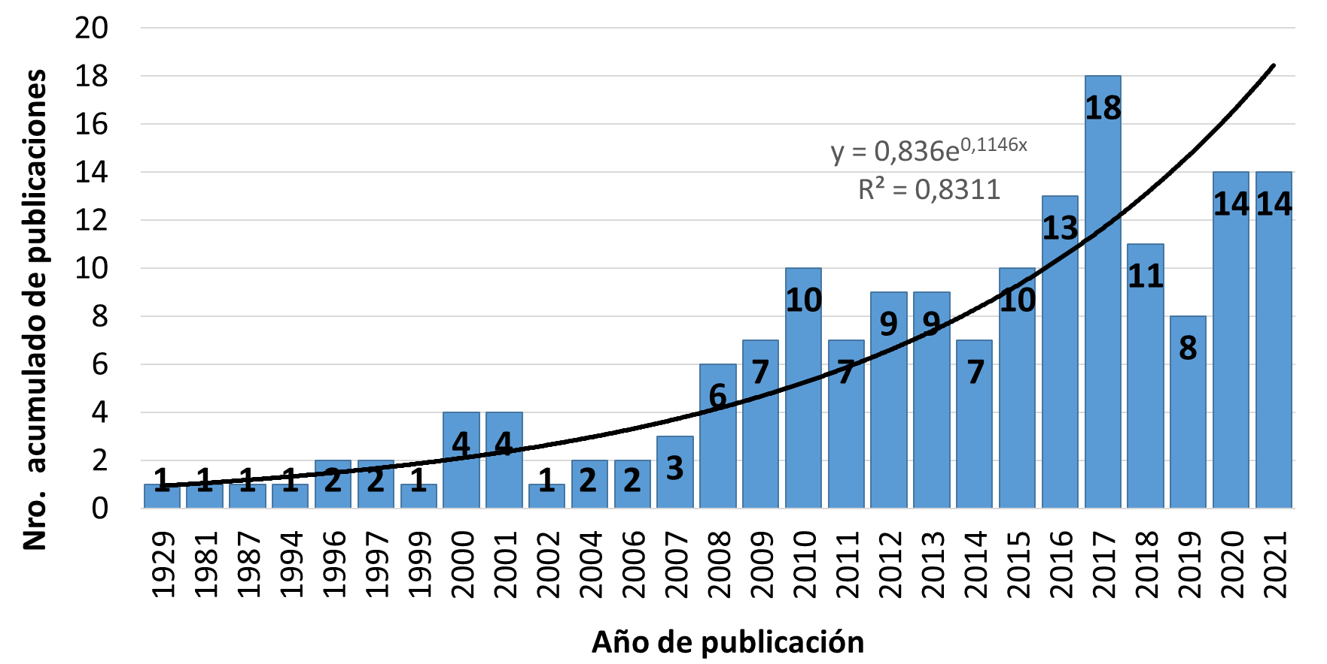

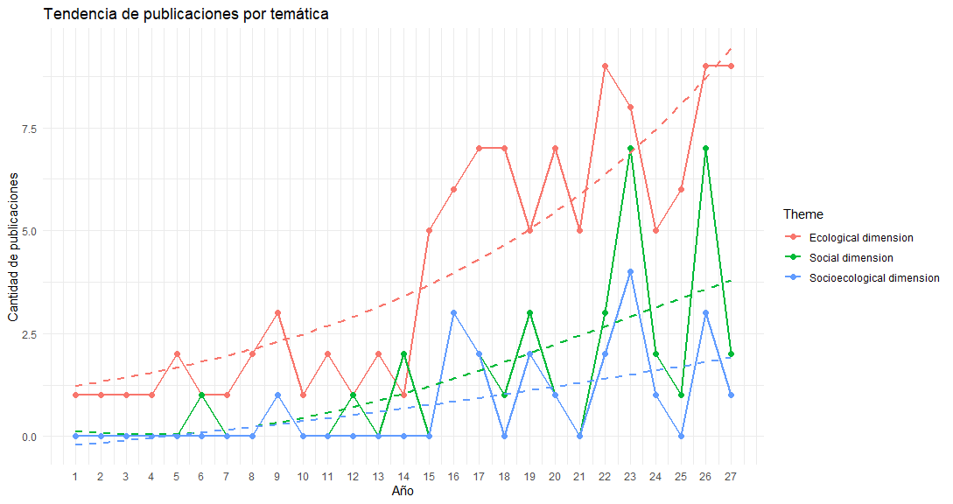

**Figura 1.** Cantidad acumulada de publicaciones sobre *Puma concolor* realizadas en Argentina por año de publicación. Se indica en linea punteada las publicaciones sobre la dimension humana y en linea continua sobre la dimension ecologica.

**Relación exponencial de lo social y lo ecológico? hacer. Ver paper Cathy que hizo eso.**

**Hay significancia entre las categorias**

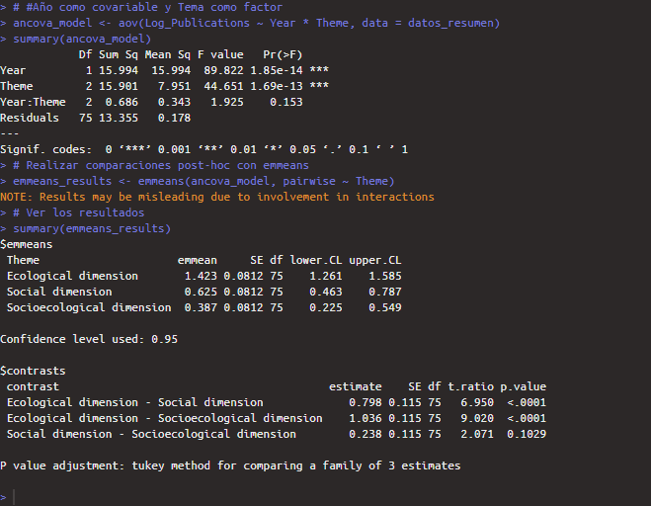

Identificamos un total de zz trabajos cuyo objeto principal de investigación es el puma mientras que en zz trabajos el felino fue parte de los resultados sin ser el objeto principal de estudio (estudio colateral).

No hubo grandes diferencias en la cantidad de trabajos realizados únicamente en áreas protegidas (n=43) versus áreas no protegidas (n=46) mientras que 31 trabajos incluyeron ambas áreas.

La metodología más utilizada fue de tipo observacional (n=114) por encima de entrevistas, recopilación de datos, encuestas y revisiones bibliográficas y otras.

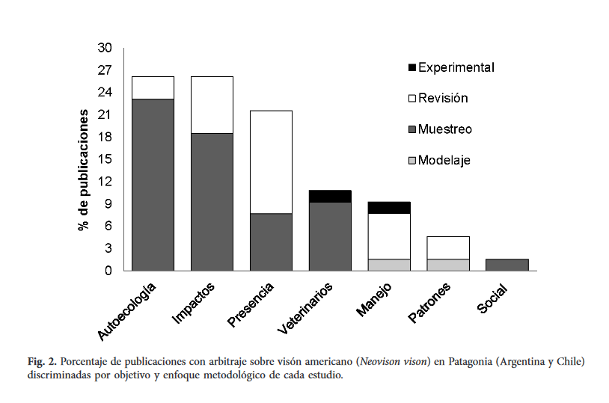

Fig

En zz trabajos *Puma concolor* fue la única especie en estudio mientras que en zz trabajos fue estudiada junto con zorro, en xx con yaguareté (*Panthera onca*) y en zz con más de dos especies de carnívoros. En zz trabajos fue estudiado en el marco de relación trófica con una o más presas y en xx se trataron de trabajos multiespecie.

FIGURA DE TELARAÑA - ver paper de gaspero human -produccion

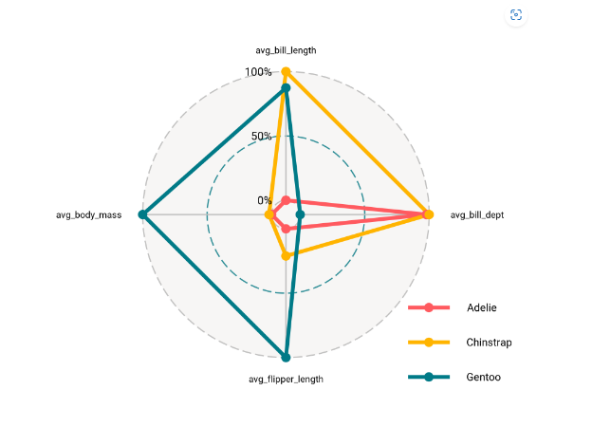

**Figura 2…**.

Respecto a la escala geográfica de los trabajos, el zz % (n=zz) fueron realizados únicamente en Argentina mientras que zz % (n=zz) fueron en conjunto con zz (otro país). Los trabajos restantes fueron realizados con dos o más países (zz %: n=zz).

De los zz trabajos identificados, el zz % (n=zz) fueron realizados en un marco conceptual de crisis ambiental, zz % (n=zz) enfocados en el conflicto entre la especie y el ser humano y no se detectaron estudios explícitos que hayan abordado un marco conceptual de las contribuciones del puma para la gente.

La dimensión ecológica (dieta, abundancia, patrones de actividad, uso de hábitat, etc.) fue la más estudiada (n=107) mientras que hubo 39 publicaciones sobre la dimensión socio-ecológica (conflicto puma-humanos, percepción, representatividad, políticas, etc.).

Encontramos vacíos de información espaciales y temáticos. La mayoría de los trabajos se realizaron en Patagonia (n=47) y Centro (n=69), mientras que Cuyo, Noroeste y Noreste fueron las regiones menos representadas (n=35, 31, 29) (Fig. 2).

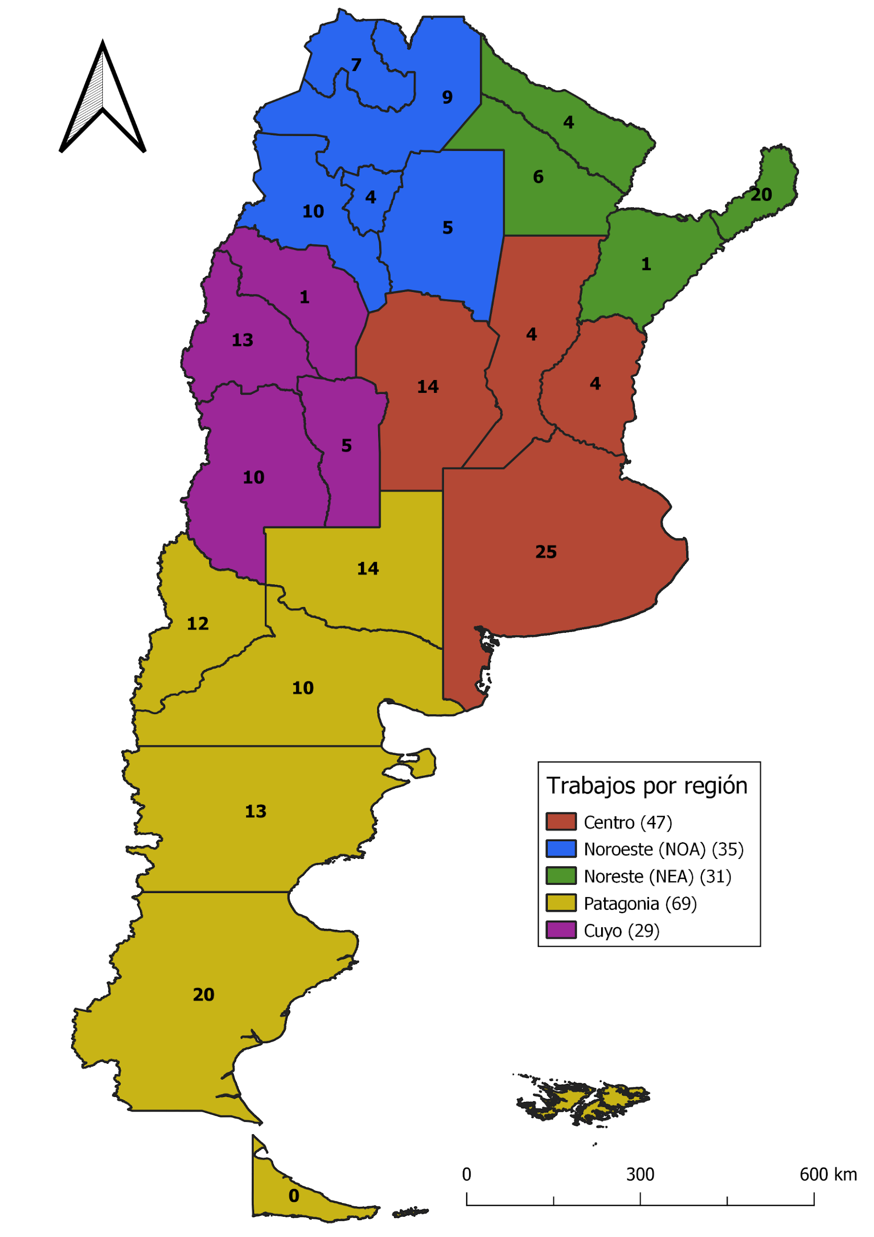

**Figura 2.** Mapa de las publicaciones distribuidas por provincia y región. Se indica dentro de cada provinca la cantidad de publicaciones de temática sobre la dmiension ecologica y social. Hay publicaciones que involucran a más de una provincia como lugar de estudio y se registraron provincias que presentan publicaciones tanto de la dimension ecologica como la social.

La dimension ecologica presentó más publicaciones en Patagonia (n=336) y Centro (n=31) respecto a las regiones del NOA (n=14), NEA (n=21) y Cuyo (n=19). Respecto a la dimensión social, las regiones Centro (n=20), NOA (n=15) y Patagonia (n=12) fueron las que tuvieron mayor representación de publicaciones mientras que NEA (n=6) y Cuyo (n=4) fueron las que tuvieron menos publicaciones (Fig. 2).

En un análisis temático, destacamos cinco ejes de análisis en cada publicación de la dimensión social. Conflicto puma-humano (definir), Percepción (definir), Estrategias de manejo (definir), estimacion de perdidas economicas (definir) y representatividad (definir).

De las cinco categorías, en cuatro predominó la region Centro y la región de Cuyo fue la que tuvo menor cantidad de publicaciones en todas las temáticas.

La región Patagonia fue la única que presentó trabajos de representatividad (n= 5 provincias). El estudio de la estimacion de perdidas económicas fue liderado por la region Centro (n=10 provincias) seguido de Patagonia (n=3) y Cuyo (n=2) mientras que no se registraron trabajos de esta temática en NOA y NEA. El conflicto puma-humano se encontró representado por las cinco regiones siendo Centro la que tuvo mayor cantidad de publicaciones acumuladas (n=13). Los trabajos de percepción tuvieron la menor representación en Cuyo (n=3) mientras que Centro (n=19) y NOA (n=15) fueron las regiones con mayor representación. Las estrategias de manejo se identificaron en Centro (n=14) y NOA (n=13) en mayor cantidad que en NEA (n=4), Patagonia(n=4) y Cuyo (n=3). REVISAR ESTOS NUMEROS DE NUMERO ACUMULADO DE PUBLICACIONES PORQUE DE REPRESENTATIVIDAD HAY 1 SOLO TRABAJO QUE INCLUYE A 5 PROVINCIAS DE LA PATAGONIA ENTONCES DEBERIA SER 1, NO 5.

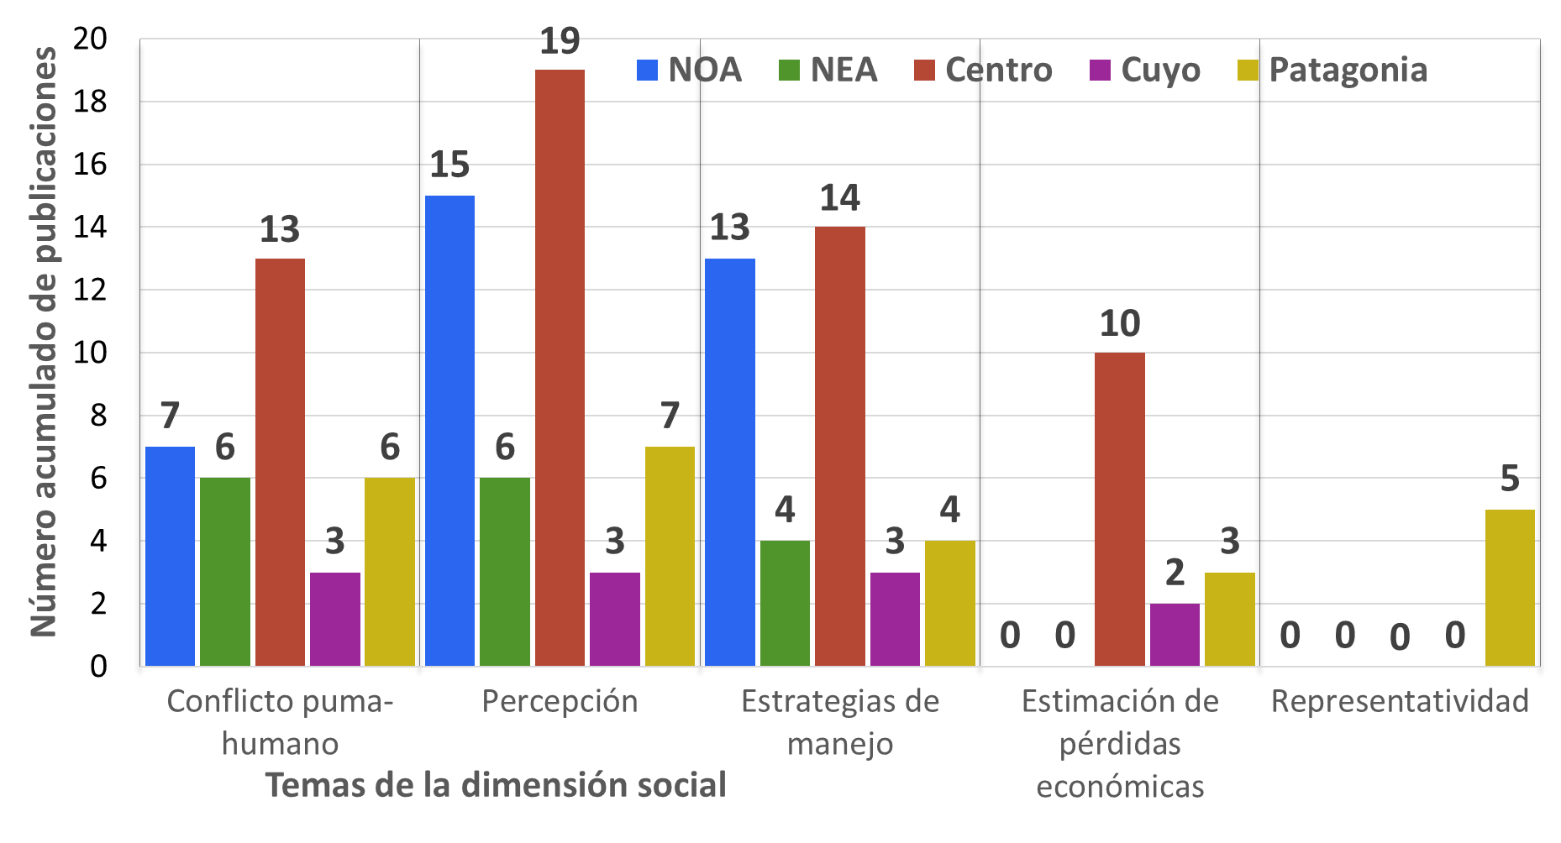

**Figura 3.** Cantidad de publicaciones acumuladas por región sobre las cinco temáticas de la dimension social.

Respecto al análisis temático de la dimension ecológica, Patagonia presentó la mayor cantidad de trabajos de dieta (n=14) y relaciones tróficas (n=3), Cuyo registró la mayoría de los trabajos de depredación (n=11) e interacción interespecífica (n=8) y NEA lideró en la cantidad de trabajos sobre abundancia (n=9), conserfvación (n=5), densidad (n=6), distribución (n=2) y uso de hábitat (n=10). En la region Centro se destacaron los trabajos de presencia (n=12) y uso de hábitat (n=10). No se registraron trabajos de distribución en Patagonia, NOA y Cuyo, de relaciones troficas en NOA, NEA y Centro, sobre densidad en Centro y de presencia en NOA y Cuyo.

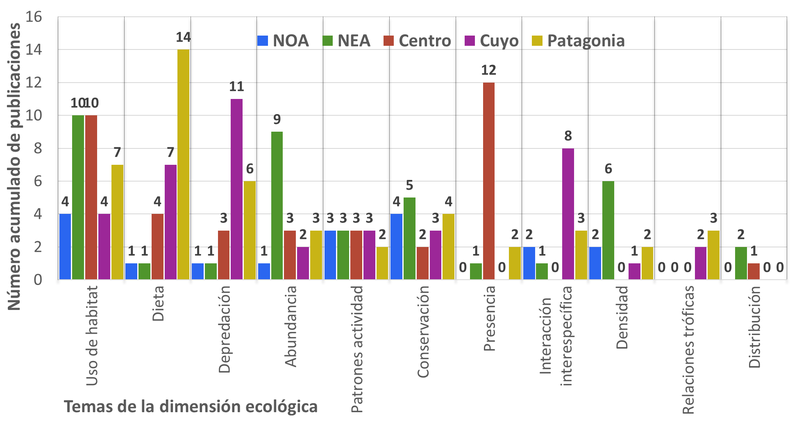

**Figura 4.** Cantidad de publicaciones acumuladas por región sobre las once temáticas de la dimension ecológica.

Identificamos temas poco abordados en la revision bibliográfica a aquellos sobre temáticas de la dimension social (n=36), social junto con ecología (n=20) y veterinaria (n=16). Los temas menos abordados fueron genética (n=5), etnozoología (n=4), etología (n=4) y evolución (n=4). Respecto a los vacíos de información espacial, identificamos a NOA, NEA y CUyo como las regiones con menor canitdad de trabajos de la dimensión ecológica.

CNG

HWC desde que optica se encara?

**Discusión**

Hablar de los tópicos menos estudiados y pensar en algunos que no se hayan cubierto como politica. CNG

* como se reparten los centros de investigacion en el pais?
* lineas de investigacion por provincia .. ahí tiene sentido la cantidad que hay en misiones por el yaguarete
* superficie de habitantes de cada provincia y cada region
* o en santa cruz tiene sentido que aumenta cuando se instala rewilding que hace ecologia y no hace social

**Conlcusion**

Estos resultados constituyen un diagnóstico preliminar de las publicaciones y el conocimiento generado sobre el puma en la Argentina y permiten identificar vacíos de información importantes para dirigir los esfuerzos de investigación enfocados en la conservación de la especie.